1.1 BK0101 桌號區別設定(樓層區別設定)
[作業目的] 設計餐廳的營業範圍及營業區內每一區有多少張數的桌次.

[作業摘要] 每個營業區內可隨業主設計餐廳有幾個營業區,
每區可設定不同張數的桌次 (若想依餐廳地形擺設座位,
可事先將餐廳鳥瞰圖掃描建檔;並連同其它基本檔交由本公司
配合作業(BK0107)座位表設定即可完成).

[作業畫面-1 樓層區別設定]
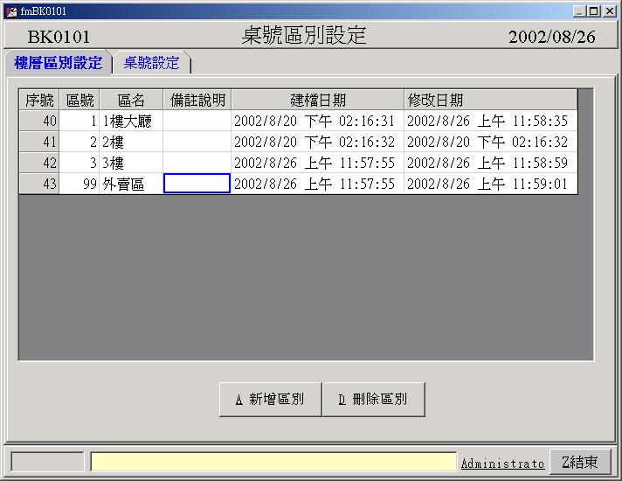
[操作說明]
============================================================================
在樓層區別設定頁面設定好(決定有幾個營業區)後, 接著要設定桌號設定頁面
(每個營業區有多少張桌次, 最多不能超過63桌); 每次進入這個樓層區別設定頁面時,
按下『A新增區別』鍵, 系統會自動幫你增加一筆資料; 首先區號會由小到大自動遞增,
而區名可自行命名; 資料編輯只需用滑鼠點選欲修改的欄位並輸入內容即可.
-區號不可以重複.
-一定要輸入的欄位: 區號/區名.
-新增區別-按下『A新增區別』鍵.
-編輯區別-用滑鼠點選欲修改的欄位並輸入內容.
-刪除區別-用滑鼠點選欲刪除的區別及按下『D刪除區別』鍵.
============================================================================
桌號區別設定(桌號設定)
[作業畫面-2桌號設定]
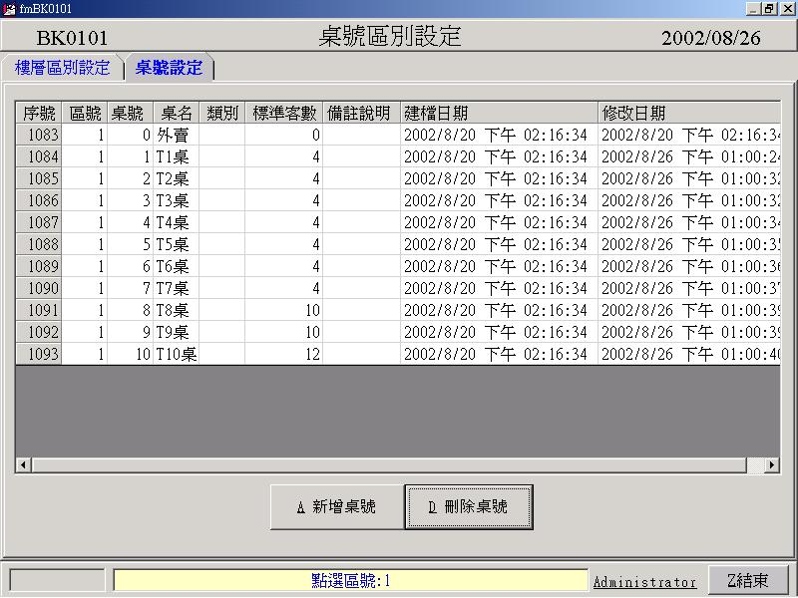
[操作說明]
============================================================================
在樓層區別設定頁面設定好(決定有幾個營業區)後, 接著要設定桌號設定頁面
(每個營業區有多少張桌次, 最多不能超過63桌)
例如:在樓層區別設定按下『A新增區別』鍵時,系統會自動將區號設定成1,接著依序
輸入欄位:桌號/桌名可以自行命名;標準客數欄是決定這張桌子能坐幾個人
,資料編輯只需用滑鼠點選欲修改的欄位並輸入內容即可.
-桌號/桌名不可重複.
-一定要輸入的欄位:桌號/桌名.
-新增桌號-按下『A新增桌號』鍵.
-編輯桌號-用滑鼠點選欲修改的欄位並輸入內容.
-刪除桌號-用滑鼠點選欲刪除的桌號及按下『D刪除桌號』鍵.
============================================================================

PS:區號請不要取超過100以上

1.2 BK0102 班別設定
[作業目的] 設定櫃檯人員班別.

[作業摘要] 這個作業是用來設定櫃檯人員班別,若營業時班別只有一個則不需特別設定.

[作業畫面]
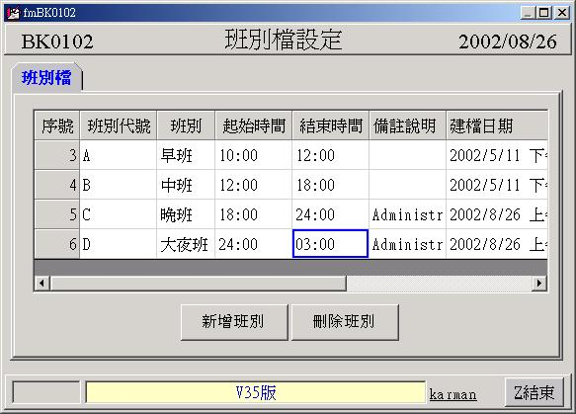
[操作說明]
============================================================================
設定班別方法為按下『新增班別』鍵,輸入班別代碼/班別.
例如:設定班別代碼A代表早班B代表中班C代表晚班D代表大夜班,輸入
輸入班別代碼/班別後即可櫃抬人員班別;若需要資料編輯只需用滑鼠點選
,欲修改的欄位並輸入內容即可.
-班別代碼不可重複.
-一定要輸入的欄位: 班別代碼/班別.
-若營業時班別只有一個則不需特別設定.
-新增班別-按下『新增班別』鍵.
-編輯班別-用滑鼠點選欲修改的欄位並輸入內容.
-刪除班別-用滑鼠點選欲刪除的班別及按下『刪除班別』鍵.
============================================================================

1.3 BK0103餐飲MENU設定(MENU類別)
[作業目的] 建立餐廳的飲食類別及菜式項目及價格.

[作業摘要] 依餐廳販賣的飲食類別及菜式項目及價格建檔.

[作業畫面-1 MENU類別]
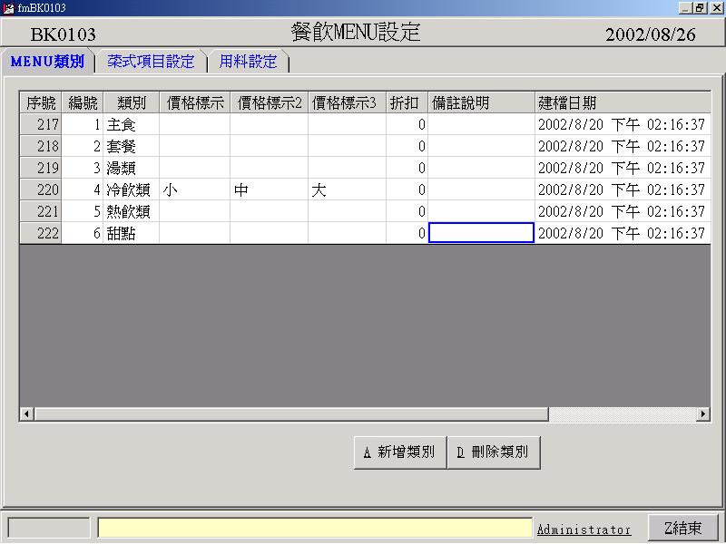
[操作說明]
============================================================================
在MENU類別頁面輸入類別後接著要設定菜式項目設定頁面輸入菜式項目/價別
例如:先按下『A新增類別』鍵輸入欄位編號 = 1類別 = 主食 若價格只有一種就只需
要輸入欄位價格標示,反之若價格有兩種以上則分別標示在價格標示2.
價格標示3若有加註事項,可寫在備註說明欄.該類別如果有折扣,請在折扣欄位中填入折扣的折數(如9折請打90)
-一定要輸入的欄位:編號/類別.
-新增類別-按下『A新增類別』鍵.
-編輯類別-用滑鼠點選欲修改的欄位並輸入內容.
-刪除類別-用滑鼠點選欲刪除的類別及按下『D刪除類別』鍵.
============================================================================

餐飲MENU設定(菜式項目設定)
[作業畫面-2菜式項目設定]
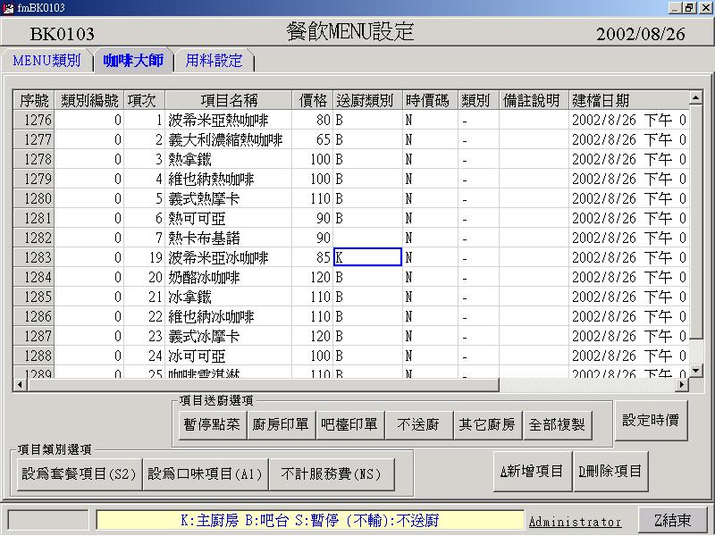
[操作說明]
============================================================================
建立MENU類別後按下『A新增項目』鍵系統會自動填寫類別編號項次 預設值 = 1接著
輸入菜式項目名稱和價別價別若在兩種以上(最多3種價別)則分別輸入價格標示2/
價格標示3 有些為季節或供需失衡的菜式項目價別可輸入至時價碼.該菜式項目的送廚類別如果為K(送廚房)、B(送吧台) 、S(該菜式暫停出菜) 、空白(該菜式不送廚),也可直接勾選右下角的送廚選項字樣下的四個按鈕來設定.
-一定要輸入的欄位: 項次/項目名稱/價格.
-新增項目-按下『A新增項目』鍵.
-編輯項目-用滑鼠點選欲修改的欄位並輸入內容.
-刪除項目-用滑鼠點選欲刪除的項目及按下『D刪除項目』鍵.
============================================================================

用料設定
[作業畫面-3用料設定]
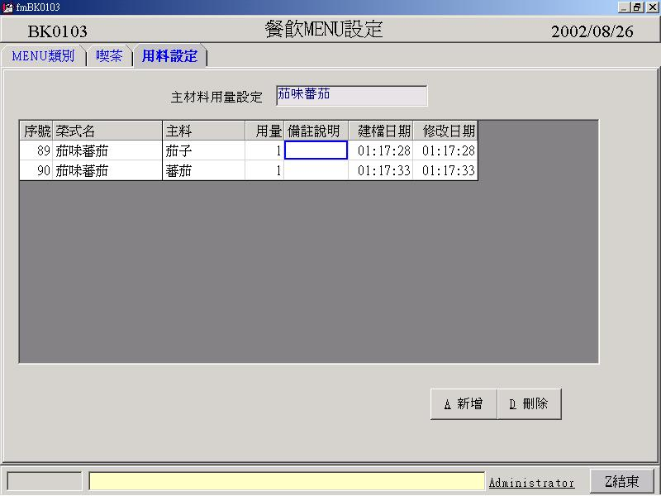
[操作說明]
============================================================================
在用料設定頁面按下『A新增』鍵,系統會自動填寫序號項次,請勾選主料的欄位,會秀出在BK0109主料建檔維護作業中建檔的材料名稱供點選,請在用量欄位中自行設定花費的數量.
-一定要輸入的欄位: 主料/用量.
-新增項目-按下『A新增』鍵.
-編輯項目-用滑鼠點選欲修改的欄位並輸入內容.
-刪除項目-用滑鼠點選欲刪除的項目及按下『D刪除』鍵.

1.4 BK0104 基本資料載入作業
[作業目的] 載入及轉出客戶基本檔.

[作業摘要] 可轉入/出客戶基本檔(BK0101桌號區別設定/BK0102班別設定/
BK0103餐廳MENU設定/BK0107座位表設定/BK0108口味設定等).
[作業畫面]
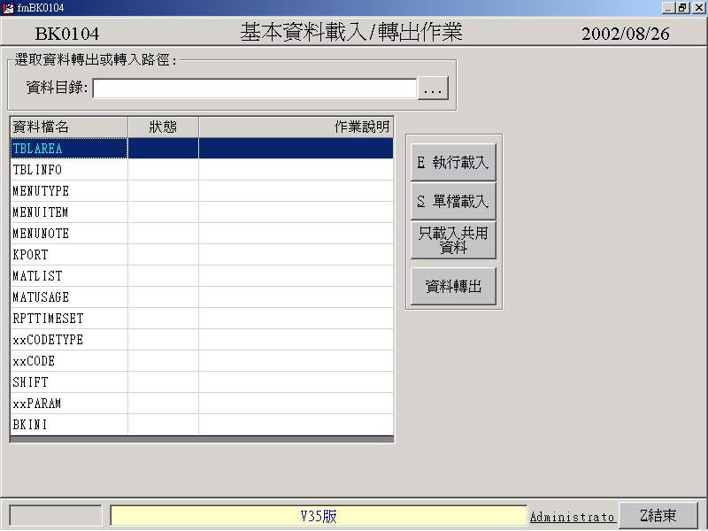
[操作說明]
客戶基本資料轉檔程式
資料轉入:
1.若已有資料在系統中先清除現有基本資料.
2.選取客戶基本檔(BK0101桌號區別設定/BK0102班別設定/BK0103餐飲MENU設定/
BK0107座位表設定/BK0108口味設定)確定檔名及存放位置.
3.按下『E執行載入』鍵 ============================================================================
資料轉出:
- 選擇要轉出到那個資料目錄(路徑如C:\BK35\DataSet01).
- 按下『資料轉出』鍵
============================================================================
單檔載入: 按『S單檔載入』鍵,轉入指定單檔資料
轉入共用資料: 按『只載入共用資料』鍵,只轉入共用的基本資料`
1.5 BK0105 MENU列印
[作業目的] 列印菜單.

[作業摘要] 可列印所有菜式項目清單

[作業畫面]
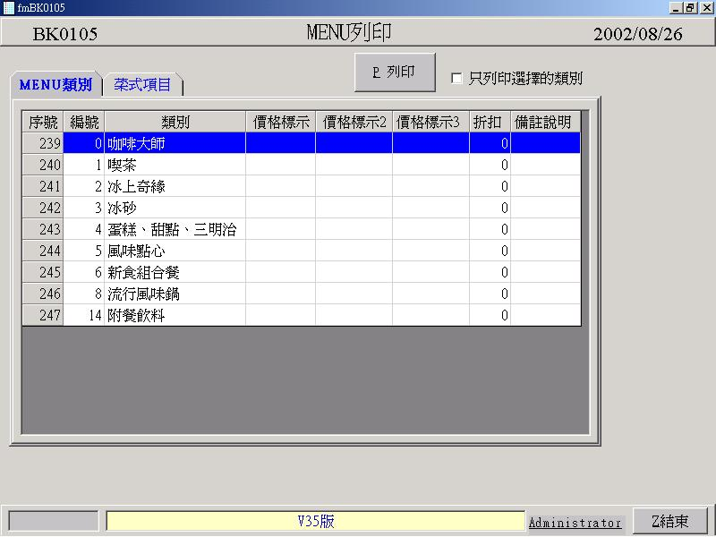
[操作說明]
============================================================================
可勾選『只列印選擇的類別』,用滑鼠左鍵及鍵盤的Ctrl鍵點選欲列印的類別後，按下
『P列印』,會將所選的類別弄成報表,不勾選則會將所有菜式項目列印出來.
============================================================================

1.6 BK0106 時段設定作業
[作業目的] 可自行設定各種時段的營業名稱

[作業摘要] 可自行設定各種時段的營業名稱,如午餐、下午茶、晚餐、宵夜

[作業畫面]
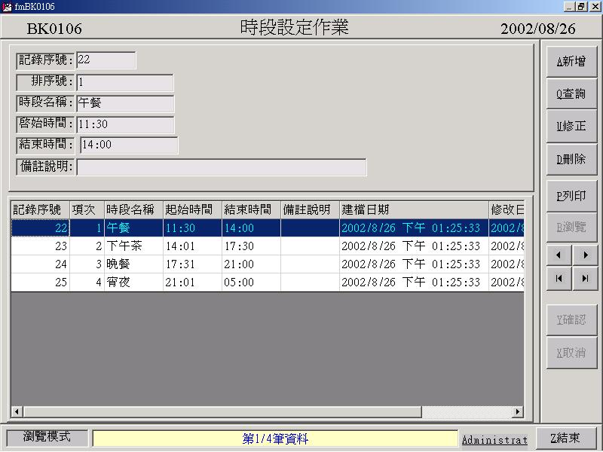
[操作說明]
============================================================================
-新增時段名稱-按下『A新增』鍵.
-編輯時段名稱-按下修正鍵並用滑鼠點選欲修改的欄位並輸入內容.
-刪除時段名稱-用滑鼠點選欲刪除的時段及按下『D刪除』鍵.

1.7 BK0107 座位表設定
[作業目的] 設定營業區的座位

[作業摘要] 設定營業區有哪一些桌次被訂位或是正在用餐;並且允許一桌有多番
如此才知道如何帶位!哪一桌是空桌?或顧客想坐的位置是否空著?
若搭配(BK0101)桌號區別設定,可展示依據餐廳鳥瞰圖所排列的座位表.
[作業畫面]
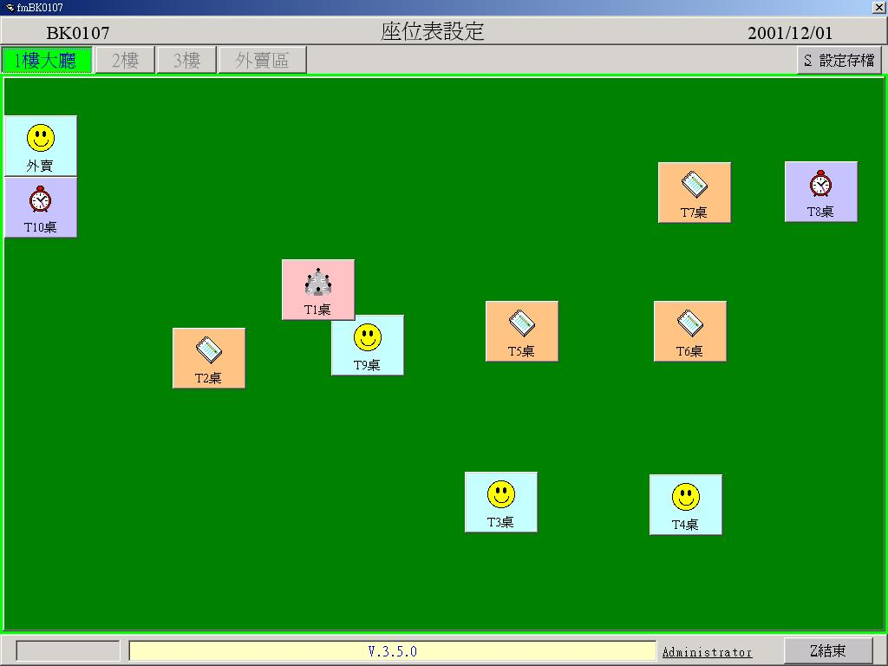
[操作說明]
============================================================================
用滑鼠排列座位完成後按下設定儲存鍵並依據圖示笑臉表示空桌/圖示記事本表示
有人坐/圖示一群人圍在一起表示一桌有多番/圖示時鐘表示已訂位,可了解營業區
的桌況.知道哪一區還有空桌、有沒有客滿?
============================================================================

1.8 BK0108 口味設定(MENU類別)
[作業目的] 設定MENU類別的口味及各項菜式口味附註說明.

[作業摘要] 可於各項MENU類別後增加菜式口味附註說明.
(配合(BKPOS01、BKPOS02、BK0203)點單作業使用)
例如: 神戶牛排後可附註要幾分熟.
麻辣火鍋是否要加辣、大辣還是小辣.

[作業畫面-1 MENU類別]
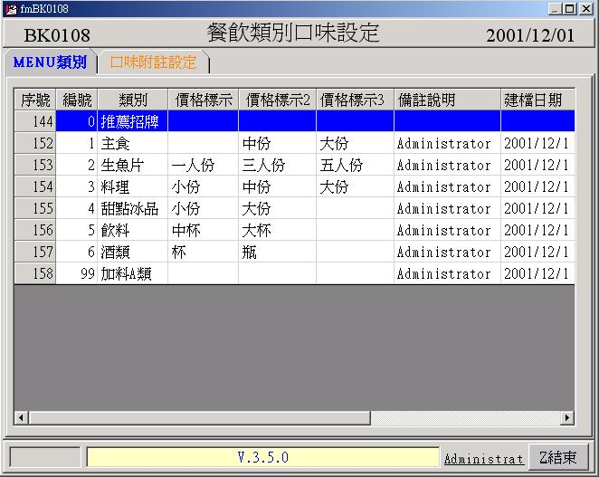
[操作說明]
============================================================================
先在MENU類別頁面建立類別然後切換至口味附註設定頁面按下『新增口味附註』鍵
即可增加一筆該類別的口味設定.
============================================================================

[作業畫面-2口味附註設定]
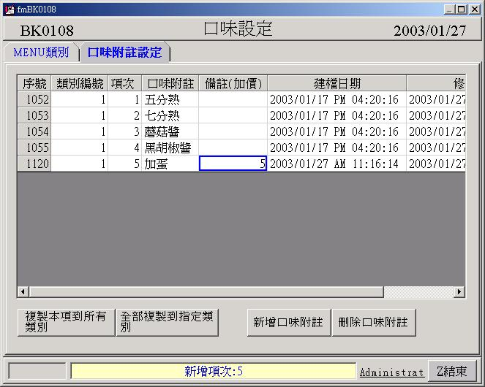

[操作說明]
=============================================================================
-一定要輸入的欄位:口味附註(配合(BK0203)點單作業使用).
備註(加價)-可輸入加價的金額,例如加蛋要5元
=============================================================================
新增口味附註-按下『新增口味附註』鍵.
編輯口味附註-用滑鼠點選欲修改的欄位並輸入內容.
刪除口味附註-用滑鼠點選欲刪除的口味附註及按下『刪除口味附註』鍵.
複製本項到所有類別-將點選的該口味附註複製到所有類別.其他類別有重複的就不複製.
全部複製到指定類別-將所在類別的所有口味複製到指定的類別,會清除目的地的類別口味
=============================================================================

1.9 BK0109 主料建檔維護作業
[作業目的] 將各種菜式花費的材料種類及成本建檔

[作業摘要] 設定各種材料種類名稱及成本價格.

[作業畫面]
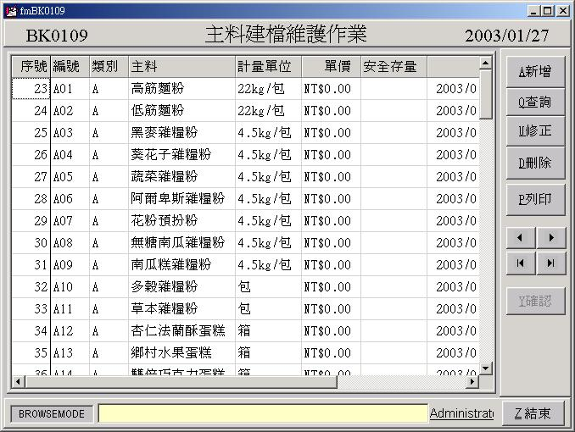
[操作說明]
=============================================================================
按下『A新增鍵』系統會自動填寫序號項次,請填入類別並點選主料的欄位,填入主料名稱,並輸入計量單位、單價及安全存量.
=============================================================================
-新增項目-按下『A新增』鍵.
-編輯項目-用滑鼠點選欲修改的欄位及按下『U修正』鍵並輸入內容.
-刪除項目-用滑鼠點選欲刪除的項目及按下『D刪除』鍵

